无锡市哲学社会科学界联合会文件

锡社字〔2021〕8号

关于发布2021年度无锡市哲学社会科学
招标课题（党史专项）的通知

各有关单位：
2021年是中国共产党成立100周年。为贯彻落实习近平总书记在党史学习教育动员大会上的重要讲话精神，弘扬红色传统，传承红色基因，深入挖掘地方党史资源，引导全市哲学社会科学工作者以昂扬姿态奋力开启全面建设社会主义现代化国家新征程，以优异的成绩迎接党的百年华诞，经研究，决定开展2021年度无锡市哲学社会科学招标课题（党史专项）研究工作，现将有关事项通知如下：
一、指导思想
以马克思列宁主义、毛泽东思想、邓小平理论、“三个代表”重要思想、科学发展观、习近平新时代中国特色社会主义思想为指导，全面贯彻落实党的十九大和十九届二中、三中、四中、五中全会精神，通过理论研究，深入总结、深刻阐释我们党的百年伟大历程、辉煌成就和宝贵经验，努力营造良好的思想理论氛围，激励和动员广大干部群众更加紧密地团结在以习近平同志为核心的党中央周围，不忘初心、勇担使命，为深化“强富美高”新无锡建设，实现“两个一百年”奋斗目标和中华民族伟大复兴中国梦继续奋斗。
二、申报要求
课题研究必须把握正确方向，注重从整体上总结我们党100年的历史，避免纠缠具体历史问题，对重大事件和重要人物的评价，要严格遵照党中央有关决定和文件精神，防止歪曲和否定党史、新中国史、改革开放史、社会主义发展史等的错误倾向。要理论联系实际，主题鲜明，观点正确，史论结合，有较高的理论价值和实践意义。
选题方向（见附件1）仅提供指导性框架，具体课题题目由申报者确定，已在其他部门立项的相同或相似的课题不予立项。
课题研究实行首席专家制，首席专家对承担的课题负责。课题组成员一般不少于2人，不多于8人，同一人原则上不参与多个课题申报。鼓励党校、高校、学会等与有关部门和单位联合成立课题组，整合资源，协作攻关，共同促进科研成果的转化。
社科招标课题申报采用网上平台申报方式，网上申报地址为：http://wuxiskl.shetuan365.cn。申报者应按申请书的要求进行课题设计，按提示逐项、准确、完整填写，文本框暂不支持图片、表格等格式，如有需要可以通过附件打包上传。材料提交后不能修改，如需修改请与市社科联联系，通过平台授权修改。提交材料经审核通过后，系统自动生成带水印的电子《申请书》，请申报者自行导出并打印。申报过程中如有技术问题，可以联系技术支持人员。
市委党校、在锡院校的纸质材料报送工作由本单位科研管理部门负责，按照要求统一报送；其余各地区、各部门、各单位可直接报送至无锡市社科联。请各有关单位在规定的时间内将《申请书》（A4纸双面打印、一式两份）签字、盖章后报送市社科联。
三、时间安排
网上申报平台开放时间为3月26日— 4月8日，纸质申报书报送时间截止到4月13日，逾期不予受理。
课题成果形式为8000字左右的研究报告。在6月10日前报送研究报告和3000字左右的成果要报（供介绍、宣传、推广成果使用）。如有相关应用证明（领导批示、获奖情况、有关单位的成果评价、采纳证明、有关研究公开发表出版以及其他应用），请提供复印件。
- 资助经费
2021年度无锡市哲学社会科学招标课题（党史专项）立项资助课题经费为每项0.5-0.8万元，资助经费在课题立项后按照规定拨付到课题负责人所在单位。鼓励课题负责人工作单位给予适当的配套经费。经费使用管理参照《无锡市哲学社会科学招标课题资金使用管理办法》（锡财规〔2019〕4号）执行。
五、课题评审
课题的立项、结项评审工作由市社科联统一组织实施。

联 系 人：唐峰、浦晓清 （市社科联社科研究部）
联系电话：0510-81827343、81827344
联系地址：无锡市新金匮路1号市民中心7号楼213室
邮 编：214131
技术支持：徐宇轩（无锡开云信息）
联系电话：13771570816

附件：1. 2021年度无锡市哲学社会科学招标课题（党史专项）选题方向
2.无锡市哲学社会科学招标课题（党史专项）申报平台操作指南

无锡市哲学社会科学界联合会
2021年3月26日

附件1

2021年度无锡市哲学社会科学招标课题
（党史专项）选题方向

1.习近平总书记关于中共党史、新中国史、改革开放史、社会主义发展史的重要论述
2.中国共产党政治优势、思想优势、组织优势、制度优势
3.中国共产党在无锡百年的光辉历程，取得的伟大成就和宝贵经验
4.新民主主义革命时期的无锡党史研究
5.“无锡第一支部”的党建经验及重要启示
6.新四军在无锡开展抗日斗争的基本经验
7.无锡市加强党的建设历史经验研究
8.无锡市红色文化资源的传承利用研究
9.无锡籍革命历史人物研究
10.深化“强富美高”新无锡建设，以勇做“争当表率、争做示范、走在前列”排头兵的使命担当，开启全面建设社会主义现代化新征程的重大理论和现实问题研究

附件2

无锡市哲学社会科学招标课题 （党史专项）
申报平台操作指南
输入网址（http://wuxiskl.shetuan365.cn）进入登录入口。
首先点击“去注册”，注册申报帐号。
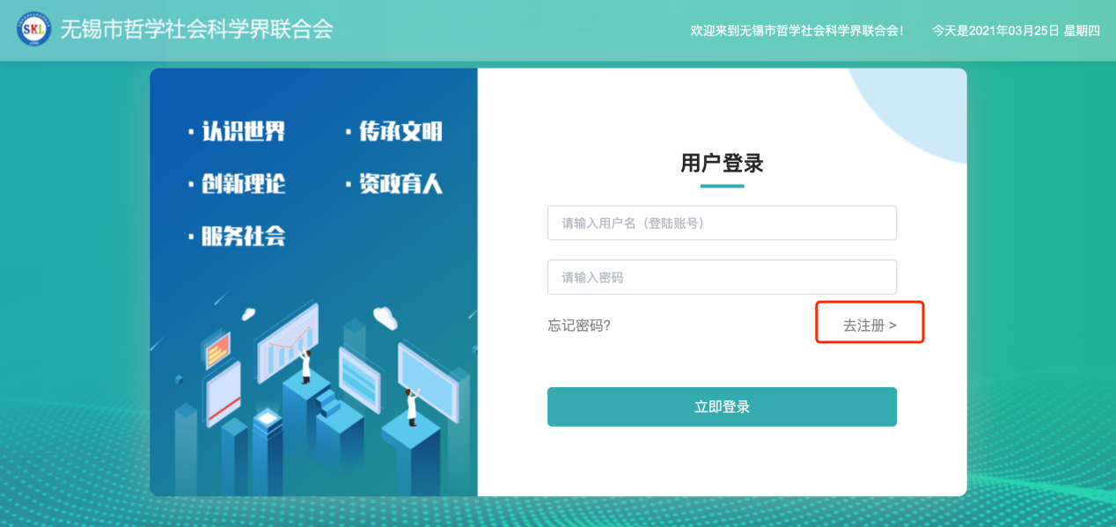
根据申报者自身情况填写注册信息，非院校单位请选择“其他单位”，选择后点击“注册”按钮。
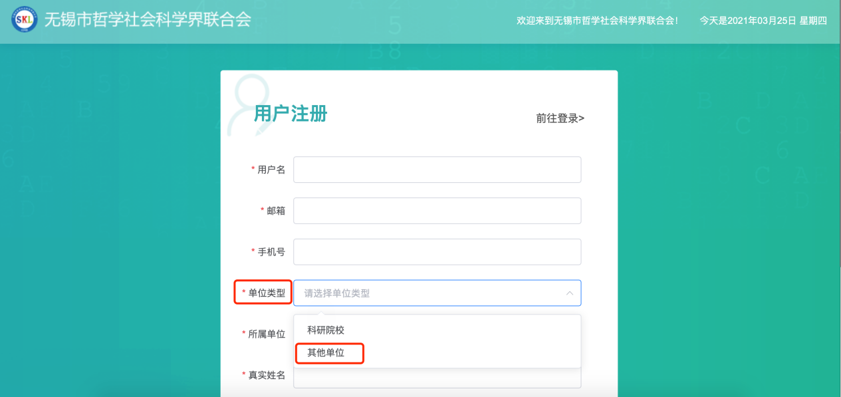

注册成功后直接输入帐号与密码进行登陆。
进入后台后点击“项目申报”功能。
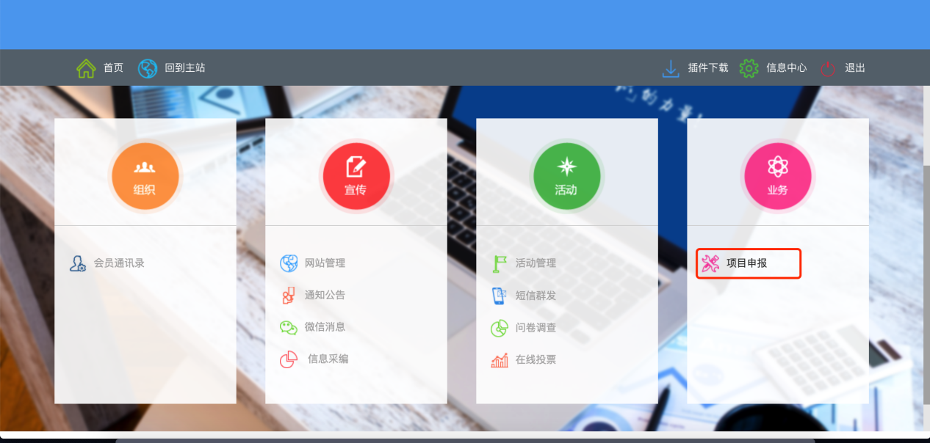
点击操作一栏中的“申报”按钮，开始填报。
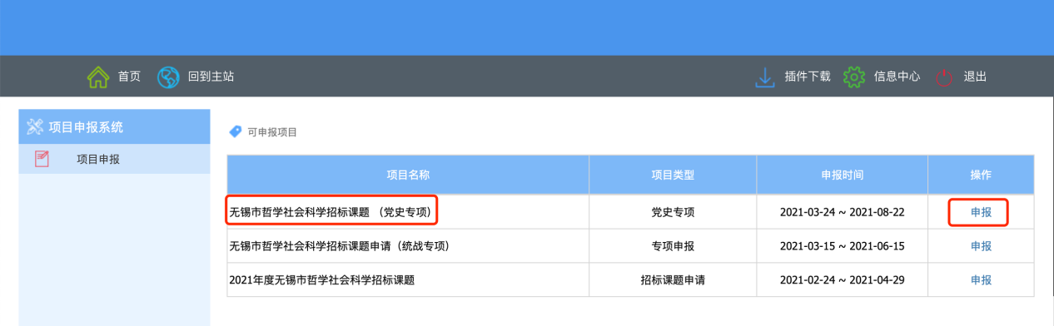
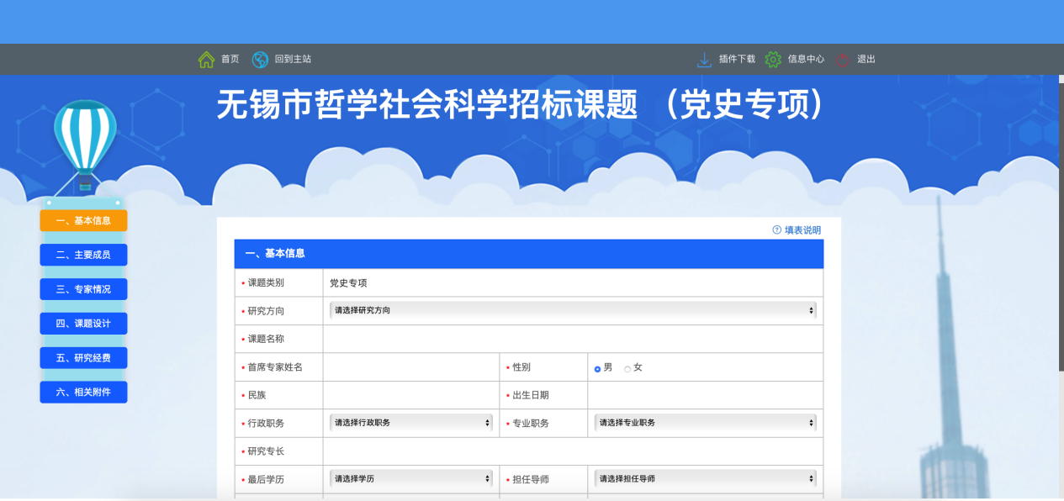
填报过程中注意实时保存，为避免内容丢失不要长时间登陆，保存后可点击“修改”按钮再次编辑。
填报须知：
- 基本信息：全部信息为必填；
- 主要参加者：不超过8人，至少填一位除首席专家外的参加者；
- 首席专家学术情况：必填；
- 课题设计论证：必填；
- 研究经费：经费管理单位类型为必填项。选择非预算单位的，必须填写经费管理单位的银行账户信息，其中开户行信息必须精确到支行与网点；
- 相关附件：如有相关证明、图表等附件材料，请上传。
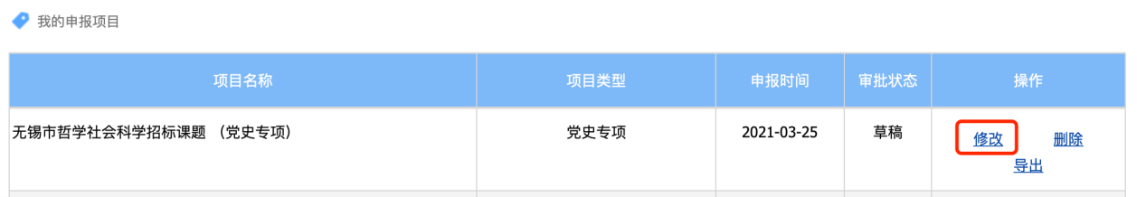
项目提交后申报内容将无法再次进行修改，如需修改请与市社科联联系，通过平台授权修改。提交后需要进行内容审核，请各位申报者注意审批状态，退回后根据退回意见进行修改，然后再次提交。提交材料经审核通过后，系统自动生成带水印的电子《申请书》，请申报者自行导出并打印。

无锡市哲学社会科学界联合会 | 2021年3月26日印发

